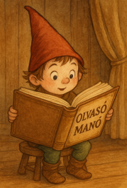
Takács Viktória: Pingvin utazása
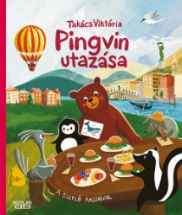

- Pingvin milyen közlekedési eszközzel jutott el az Amazonasig?
………………………………………………………………………………………………….

- Mit talált Pingvin a hőlégballon kosarában?

…………………………………………………………………………………………………...

- Sorolj fel 3 hidat, melyek Budapestnél átszelik a Dunát!
………………………………………………………………………………………………….
………………………………………………………………………………………………….

Neved, e-mail címed:
…………………………………………………………………………………………………..
Iskolád, osztályod:
…………………………………………………………………………………………………..
Lakcímed: ………………………………………………………………………………………
Dátum: ………………………………………………………………………………………….

